NU-I O GLUMĂ POLITEȚEA
Fii politicos fiindcă așa-i frumos,
Omul educat este manierat,
Când un dar primești, tu să mulțumești,
Primul să saluți și să știi s-asculți.
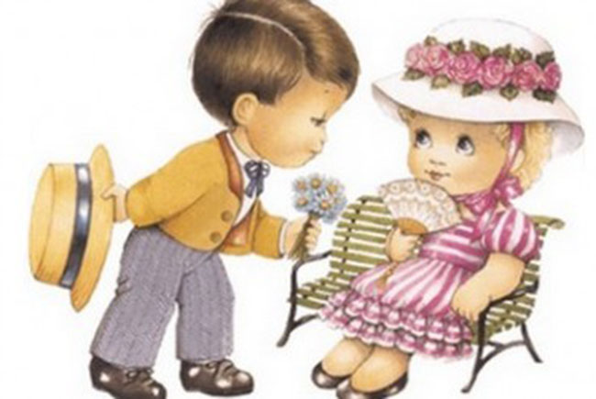
Refren
Nu este o glumă să-nveți a zâmbi
Nu este o glumă, e bine să știi,
Nu este o glumă cuvântul respect,
Nu este o glumă să fii om corect.

Să fii ordonat, să te-îmbraci curat,
Hainele să-ți pui frumușel în cui,
Nu fi arogant, este important
Ca-n vocabular, să nu fii vulgar.
Refren
Când ești înțelept, drumul tău e drept
Si îndeosebi când nu știi…întrebi
E bine să știi manierat să fii
Omul manierat este respectat.

